Ejercicio 13:

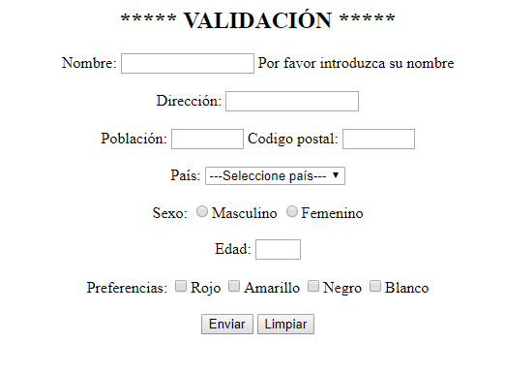

Con esta página web, solo permitir el envio (onsubmit), una vez validados los datos. Ninguno debe estar en blanco y deben ser del tipo correcto.

--------------------------------------------------------------------------------------------------------------------------------

Ejercicio 14

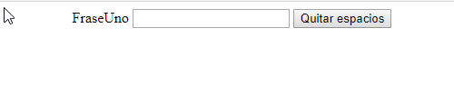

Pues eso, quitar todos los espacios al pulsar el botón (14)

--------------------------------------------------------------------------------------------------------------------------------

Ejercicio 15

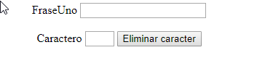

No dejar introducir, blancos ni digitos al teclear en el campo, Pedir el cararater y eliminarlo, viendose en el mismo campo

--------------------------------------------------------------------------------------------------------------------------------

Ejercicio 16

Modificando el ejercicio 12

Introducir por programa en un array, 5 usuarios con sus contraseñas.

Validar el usuario introducido, con los contenidos en el array

Agregar 3 botones nuevos. “Añadir usuario” que no deberá existir previamente, y “borrar usuario” , que una vez se verifique su existencia, se pedira confirmación antes de borrarlo. Tercer boton, “Listado usuarios”, nos presentará en un cuadro los usuarios ordenados alfabeticamente. Se presentaran, los mensajes correspondientes con “alert”.

Ejercicio 17

Array bidimensional con nombres de personas, edad y nº de teléfono.

Mostrar en una tabla el contenido del array.

Ejercicio 18

Crear un array vacío, luego generar 6 números al azar diferentes entre 1 y 49 y guardarlos en un array.

Escribir el contenido del array resultante ordenando los números de menor a mayor.

Ejercicio 19

A partir del siguiente array: var valores = [true, 5, false, "hola", "adios", 2, ………..]

Escribir el nº de elementos booleanos.

Escribir el nº de elementos numéricos y su suma.

Escribir el nº de elementos strings y cuántos empiezan por vocal.

Ejercicio 20

Array bidimensional con nombres de alumnos y 3 notas.

Mostrar el contenido del array.

Pedir el nombre de un alumno y escribir sus notas, la media obtenida y “Aprobado” o “Suspenso”. Será “Suspenso” si suspende alguna asignatura.

Viernes 13---------------------------------------------------------------------------

…

Ejercicio xx

Se pedirán valores hasta introducir “00”. Puede haber cantidades de “0”.

Por cada mes se pedirá cantidad gastada. Acumular.

Se pide mes (radiobutton) y cantidad. Una vez introducida la cantidad, se resetean los radiobutton.

No puede pedirse una cantidad, si no hay radiobutton activo

Habrá botón para activar la peticion de datos. Con el doble 0, se presenta el resultado

MES TOTAL ACUMULADO

========================

Enero xxxxxxxxx

Febrero xxxxxxxxx

…

Diciembre xxxxxxxxx

========================

TOTAL:_______________

Jueves 19---------------------------------------------------------------------------